|  |  |  |  |  |
| --- | --- | --- | --- | --- |
|  | Организация Объединенных Наций | | ECE/TRANS/WP.29/GRSG/2018/19 | |
| _unlogo | | **Экономический  и Социальный Совет** | | Distr.: General  20 July 2018  Russian  Original: English and French |

**Европейская экономическая комиссия**

Комитет по внутреннему транспорту

**Всемирный форум для согласования правил  
в области транспортных средств**

**Рабочая группа по общим предписаниям,  
касающимся безопасности**

**115-я сессия**

Женева, 9–12 октября 2018 года

Пункт 10 предварительной повестки дня

**Правила № 73 ООН (боковые защитные устройства)**

Предложение по дополнению 2 к поправкам серии 01 и по дополнению 1 к поправкам серии 02  
к Правилам № 73 ООН (боковые защитные устройства)

Представлено экспертом от Франции[[1]](#footnote-1)\*

Воспроизведенный ниже текст был подготовлен экспертом от Франции и содержит предложение по поправке к Правилам № 73 ООН с целью привести в соответствие положения, касающиеся установки боковых защитных устройств (БЗУ), официально утвержденных по типу конструкции на основании части II Правил, с положениями, применяемыми к транспортным средствам в отношении их БЗУ. Изменения к нынешнему тексту Правил № 73 ООН выделены жирным шрифтом.

I. Предложение

ЧАСТЬ III – ОФИЦИАЛЬНОЕ УТВЕРЖДЕНИЕ ТРАНСПОРТНОГО СРЕДСТВА В ОТНОШЕНИИ УСТАНОВКИ БОКОВЫХ ЗАЩИТНЫХ УСТРОЙСТВ (БЗУ), ОФИЦИАЛЬНО УТВЕРЖДЕННЫХ ПО ТИПУ КОНСТРУКЦИИ НА ОСНОВАНИИ ЧАСТИ II НАСТОЯЩИХ ПРАВИЛ

*Включить новый пункт 15.2.1.4* следующего содержания:

«**15.2.1.4 на прицепе с центрально расположенной осью: спереди от поперечной плоскости, проходящей через центр передней оси, но не далее передней части корпуса, если таковой имеется, для обеспечения нормальной маневренности прицепа**».

II. Обоснование

1. Пункт 15.2.1 содержит положения, касающиеся расположения переднего края БЗУ на транспортных средствах категорий N2, N3, O3 и O4 в случае установки БЗУ, официально утвержденных по типу конструкции на основании части II данных Правил. Он аналогичен пункту 12.4.1, в котором содержатся требования, касающиеся расположения переднего края БЗУ на транспортных средствах тех же категорий, для которых официальное утверждение в отношении их боковых защитных устройств предоставлено на основании части I данных Правил.

2. Что касается транспортных средств категорий O3 и O4, то в пунктах 12.4.1.2, 12.4.1.3 и 12.4.1.4 данных Правил содержатся дополнительные требования, которым должны соответствовать прицепы, полуприцепы и прицепы с центрально расположенной осью. Однако последующий пункт 15.2.1 включает лишь пункты 15.2.1.2 и 15.2.1.3, которые соответственно содержат требования в отношении прицепов и полуприцепов.

3. Требование, изложенное в пункте 15.2.1.2 в отношении прицепов, касается исключительно прицепов, имеющих конструкцию, которая показана в приведенном ниже примере; т. е. пункт 15.2.1.2 не охватывает прицепы с центрально расположенной осью, даже если они имеют сцепное устройство.

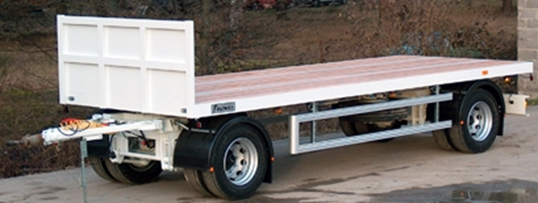

4. Таким образом, отсутствие в части III каких бы то ни было положений относительно расположения переднего края БЗУ, официально утвержденных по типу конструкции, на прицепах с центрально расположенной осью может привести к такому расположению БЗУ, которое не только не обеспечит безопасность, но и может создать еще большую опасность, что противоречит цели положений пункта 12.4.1.4. Настоящее предложение направлено на внесение в часть III соответствующих изменений.

1. \* В соответствии с программой работы Комитета по внутреннему транспорту на 2014–2018 годы (ECE/TRANS/240, пункт 105, и ECE/TRANS/2014/26, направление деятельности 02.4) Всемирный форум будет разрабатывать, согласовывать и обновлять правила ООН в целях улучшения характеристик транспортных средств. Настоящий документ представлен в соответствии с этим мандатом. [↑](#footnote-ref-1)